FILM : ALGERIE 1962, l’été où ma famille a disparu

Au fil d'une enquête au sein de la famille de la réalisatrice Hélène Cohen, ce film diffusé sur FR3 le 26.06.2012 aborde l'un des épisodes les moins connus de la guerre d'Algérie : la disparition de plusieurs centaines d'Européens pendant les quinze semaines qui séparèrent le cessez-le-feu de la proclamation d'indépendance. En 2002, Hélène Cohen découvre que son père, en 1962, a perdu six proches enlevés à Oran. De son enquête, elle a tiré un film intime sur une famille juive dans la guerre d’indépendance. Parmi les disparus notre ancien condisciple du lycée Lamoricière d’Oran : Jean-Louis LEVY que beaucoup de potaches du Lycée ont bien connu et plus particulièrement nos amis potaches originaires de Lourmel , de Beni-Saf , d’Ain-El-Turck , d’Ain-Témouchent ou d’Ain-El-Arba où son père M.LEVY était directeur de l’école de garçons .
Jean-Louis semble avoir fait toutes ses études secondaires au lycée Lamoricière d’Oran comme le prouvent les photos que certains d’entre vous m’ont communiquées. Par la suite il enseigne comme professeur de collège à Béni-Saf . Et c’est en 1962 le 28 juin qu’il monte dans une voiture en direction d’Oran . on ne le reverra plus . Il avait 24 ans , marié et père d’une petite fille . Son épouse était alors enceinte d’un garçon (Charles) qui ne connaîtra pas son père .

Qui était notre condisciple du lycée Lamoricière d’Oran
Jean-Louis LEVY ?

Hélène COHEN (réalisatrice du film):

« Jean-Louis était le neveu de Milo BENSOUSSAN . Marié , un enfant, il était prof de lettres à Beni Saf. Son père , communiste et engagé en faveur de l’indépendance de l’Algérie , a été obligé de fuir sous la menace de l’OAS. Quand son oncle Milo a disparu,le 28 juin 1962, Jean-Louis a insisté auprès de mon grand-père pour participer aux recherches. Il avait 24 ans et ne savait pas que sa femme était enceinte . Il n’est plus revenu ».

TEMOIGNAGES RECUEILLIS AUPRES DES AMIS POTACHES

Claude VICTORRI, mon cousin :

Jean-Louis LEVY était d'Aïn-El-Arba...
Son père était directeur de l'école de garçons. Je l'ai eu moi-même comme instit... on ne rigolait pas tous les jours... (c'était du temps de "la main tendue" pour la correction des dictées)
Mr Lévy, qu'on disait communiste, était un adversaire politique de la famille Victorri.
Désaccord sur la politique locale puisque le père était militant communiste actif...

Jean-Louis était de notre génération ( 39 ou 40).
Pendant les "évènements" d'Algérie, on disait qu'il avait pris fait et cause , et même participé à la lutte armée pour l'indépendance...( ???? sous toute réserve)
Il a disparu le 5 juillet à Oran où il était allé fêter l'indépendance... enlevé, assassiné, par ceux pour qui il avait lutté.... ceux-ci n'ayant reconnu en lui qu'un simple "roumi".
Les destinées ont parfois de bien cruelles trajectoires!
J'ai revu son père, un jour, à Carrefour Portet, qui faisait des courses...( ça devait être en 66) ... il m'avait dit qu'il était toujours à la recherche de Jean-Louis et qu'il le croyait encore vivant, prisonnier dans un camp.... ce qui me paraissait fort improbable, étant donné que dans ce cas là, il aurait eu vite fait de se faire reconnaître!
J'étais au CM2 avec lui dans la classe de son père... je crois avoir conservé une photo de la classe de cette année. Sur cette photo, de mémoire il me semble qu'il y avait aussi Raphaël Magana, Paul Bohé....
Si je la retrouve, je te l'envoie.

Sébastien NUNEZ :
Je pense que ce LEVY avait son père instituteur et directeur de l'école à la communale d'Aïn El Arba..
Il me semble qu'ensuite il était parti à Temouchent, il avait été remplacé par ton cousin Albert (VICTORRI) qui m'a fait passer l'examen de 6ème.
Si c'est lui, je connais son jeune frère Daniel qui allait en 6ème avec ton frère Marcel et moi.
Je te fais suivre une photo de l'école primaire d'Aïn El Arba, tu le reconnaitras entouré
d'un grand nombre de tes copains que tu reconnaitras également.
Son frère Daniel qui a longtemps entretenu correspondance avec moi et que j'ai perdu de
vue depuis prés de 2 ans m'avait bien dit que sont frère était décédé sans me donner d'autres explications.
Si je retrouve son adresse je te la transmettrai.

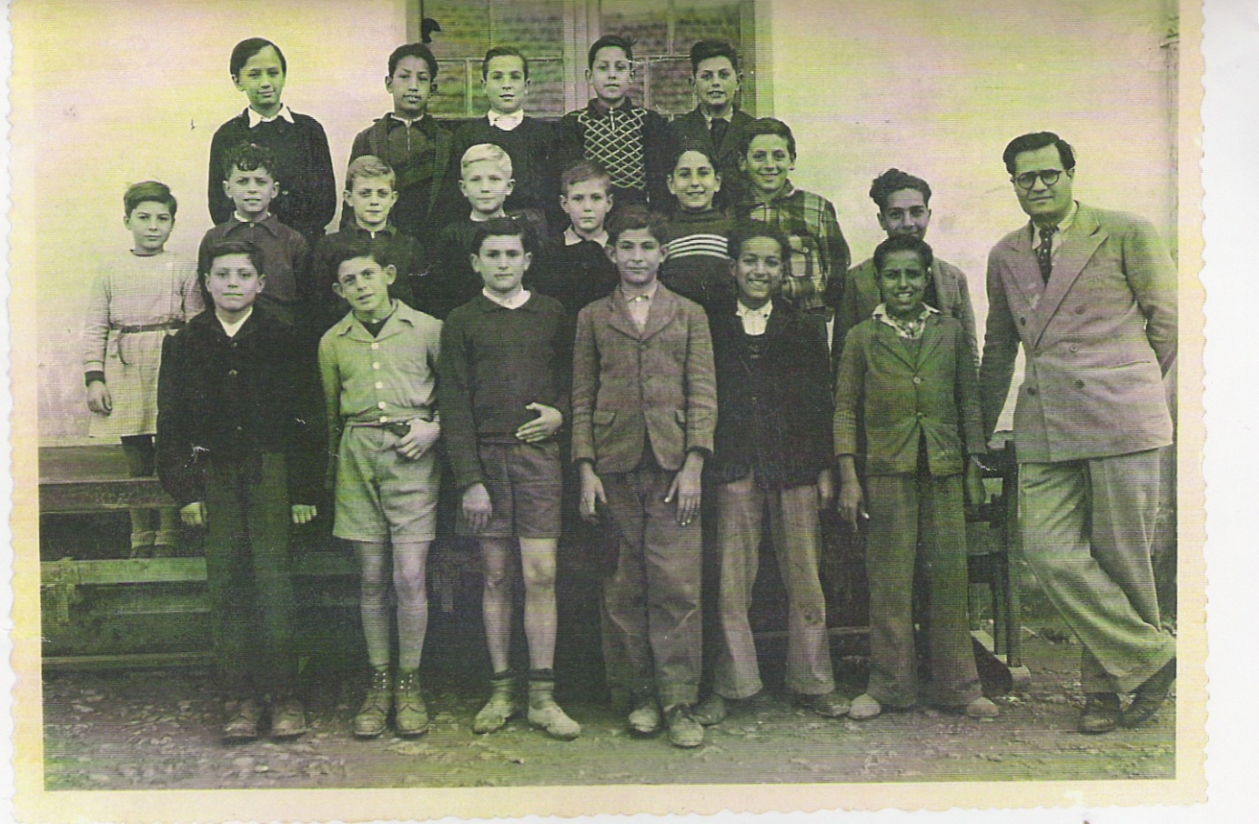
Sur cette photo adressée par notre ami Sébastien NUNEZ que nous remercions infiniment
on peut voir
M.Gilbert LEVY le directeur d’école de garçons d’Ain-El-Arba avec sa classe . Son fils Jean Louis LEVY est également l’un de ses élèves (en haut à gauche) . Parmi les autres élèves j’ai pu facilement identifier : au 3ème rang , avant-dernier à droite Cyrille ESCLAPEZ, …au 2ème rang Guy (? )BALLANGE à gauche puis Armand BOHE à côté mon cousin Claude VICTORRI, …
Au 1er rang à gauche Raphael MAGANA….

Renée IVANES CHALENCON
Un ami Jean Claude ROSSO ( pied-noir de Bône, colonel en retraite ) a longuement travaillé sur les Disparus dans le Cadre de notre Commission. Enquête qu'il a ensuite longuement peaufinée tout seul, perfectionniste jusqu'a l'extrême . Il connait tous les dossiers. N'hésite pas à communiquer avec lui de ma part . Si quelqu'un est à même de pouvoir te répondre c'est bien lui , même si il ne peut apporter toutes les réponses aux multiples questions qui sont tiennes , au moins sur le lieu de naissance ou ce que faisaient ses parents .Peut être aussi pourrais-tu trouver une réponse plus précise auprès de la Communauté Israélite P.N ? Ma première Maitresse se nommait Melle Levy .. un nom si commun là bas...et qui me tient tant à coeur..... e-mail de Jean Claude Rosso :jeanclaude.rosso3@aliceadsl.fr

Jean-Pierre SEROIN :

Je me souviens très bien de lui. Il avait une coiffure particulière , on l’appelait « le perruquier ». Un soir au dortoir des 6èmes , pour une raison de fenêtre ouverte ou fermée , on en vient à se disputer . Le pion intervint en nous donnant une baffe à chacun ! Ce qui nous mit aussitôt d’accord . On retourna se coucher sans broncher.

Pierre NICOLI :

Nous avons forcément bien connu J-Louis LEVY, ayant effectué tout notre parcours scolaire dans la même classe. Pour ce qui me concerne nous étions ensemble dans la même "turne" quand nous préparions le bac. Je l'avais complètement perdu de vue jusqu'à ce que j'apprenne sa tragique disparition. Je ne suis pas tout à fait certain de la date mais je pense que celle-ci doit se situer aux alentours du 5 juillet 62. A cette époque J-Louis était prof(français- histoire-géo) au CEG de Béni-Saf. J-Louis était d'Aïn- el- Turk ou Bou-Sfer où son père était directeur d'école.
J-Louis ainsi que ses deux compagnons furent enlevés aux environs d'Oran alors que, cruelle ironie, ils allaient quérir quelques renseignements au sujet de membres d'une même famille, de Béni-Saf également, enlevés quelques jours auparavant.
On n'a plus jamais retrouvé le moindre indice ou la moindre trace de toutes ces disparitions. Inutile de te dire ce qu'a pu ressentir la population Béni-Safienne et plus spécialement la population de confession juive.
J'ai eu l'occasion de rencontrer, il y a environ une douzaine d'années, à Loures-Barousse(65) où il s'était établi à son arrivée en France, le père de J-Louis. Je m'étais présenté en tant qu'ancien condisciple de J-Louis. Malgré sa douleur et son chagrin, il avait fondu en larmes, il m'avait remercié pour ma démarche.
Petite anecdote: Je me souviens d'un accrochage verbal assez virulent avec Joël GANDELIN au sujet de "politique". Nous devions être en seconde je crois. Pour l'époque les arguments avançés par l'un et par l'autre nous dépassaient complètement!!!! J-Louis que l'on qualifierait aujourd'hui de "gauchiste" ( sans doute à bonne école avec un père communiste autant qu'il m'en souvienne!), Joël à l'idéologie diamétralement opposée!
J-Louis, contrairement à un J-Jacques BENSOUSSAN par exemple, ne fréquentait que ses pairs. Il n'était pas le seul d'ailleurs.

Paul BOHE :

Sans aucun doute JL Levy était d'Ain el Arba . Son pére était notre instituteur. Ils habitaient un logement de fonction au dessus de l'école.Je crois me souvenir qu'il avait un jeune frére..... son pére était un très bon instit nous étions quasi voisins, c'était un jeune sympathique, sans histoire. Armand et Raphael confirmeront. Peut être se souviendront-ils d'autre détails.

Raphael MAGANA :

j ai bien connu JL Levy
son père a été notre instituteur avant notre entrée au lycée
il a vécu a Ain el arba et pour moi c’ était un bon copain
je ne saurais quoi te dire de plus

Gilbert GARCIA :
Jean-Louis Lévy a dans la même classe que moi en 6° A1, 5° A1, 4° B1, 3°B1 et 2° B1 .Veux-tu que je t'envoie les photos de 3°B1 et 2° B1 ? Il devait être très discret et sérieux car je n'ai pas d'anecdotes du lycée à te raconter. Je crois que son père est arrivé à Lourmel en 1950 en tant que professeur au CEG de Lourmel. Jean-Louis avait un frère cadet.Je demanderai confirmation à des amis plus jeunes que moi.

Paul BENSOUSSAN :
Jean-Louis Lévy était le fils de Elie Lévy ,instituteur essentiellement à Ain-El-Arba, puis à Ain-El-Turck, où il a fini sa carrière . Jean Louis est né à Ain-Témouchent en 1938 et il a été un de mes proches. De la 6ème à la Terminale,il a fait ses études avec nous au lycée Lamoricière.
Après le bac, Jean-MLouis et moi avons fait une Prépa au lycée Pierre de Fermat à Toulouse. Au bout de l’année , Jean Louis est reparti à Témouchent pour se marier.
Le 5 juillet 1962,il a accompagné son oncle Chouraqui de béni-Saf à Oran et ils ont tous deux disparu. Son père Elie a remué ciel et terre pour avoir des nouvelles,malheureusement sans résultats.
Jean Louis était un jeune homme plein de vie , de générosité et de gaieté, que ceux qui l’ont connu n’ont pas oublié.
Michel-Elie AMAR

En quelques mots:
moi j'ai vécu à AIN EL ARBA.,
bien connu les VICTORY Claude (dit CLODOU ? )
MAGANA, ROCCA , BELDA Casimir DCD., et DENIS,
BOHE,et tout le village.
Moi j'ai quitté en 1956.., nous avions fait des échanges de mails toi et moi..,

Ce garçon JEAN LOUIS était le fils de: ELIE LEVY directeur d'Ecole à AIN EL ARBA, vers 1953 Fin de classe.Avait 2 frères CHARLES ou Charly, et ne me souvient du second, le dernier, JEAN Louis était l’aîné. Il me semble qu'ils étaient d'origine d'AIN TEMOUCHENT .
C'est à PARIS que j'avais appris qu'il avait disparu., malheureusement à ma connaissance plus de trace..,
Quant aux parents sont-ils encore vivants, pas de nouvelles, si tu en as , me le faire savoir..

Trés cordialement
Michel-Elie AMAR 06 79 655 956 PARIS

Conclusion :
Tous ces témoignages m’ont été adressés à ma demande . Je remercie tous ceux d’entre vous qui ont bien voulu témoigner . On pourra d’ailleurs observer qu’il y a de légères contradictions mais dans l’ensemble tous ces témoignages concourent à mieux nous faire connaître ce condisciple Jean-Louis LEVY , potache en blouse noire plutôt élégant à l’allure décontractée , que j’ai souvent croisé au lycée mais à qui je n’ai, je pense, jamais eu l’occasion d’adresser la parole vu que nous n’avions pas le même cercle d’amis et qu’il était dans une classe au-dessus de la mienne ce qui suffisait à nous séparer . Je le voyais surtout en récréation , souvent le sourire aux lèvres et une mèche de cheveux ondulés qui barrait son visage avec sa bande de copains , principalement des Témouchentois .
Je n’ai appris sa disparition que cette année lors de la sortie du film d’Hélène COHEN « Algérie 1962 , l’été où ma famille a disparu ». J’ai tout de suite reconnu Jean Louis sur une photo . A cette occasion j’ai pu correspondre avec la réalisatrice du film qui a confirmé que Jean Louis était bien un ancien élève potache du lycée Lamoricière .
Je suis bien triste d’apprendre seulement aujourd’hui comment cet ancien potache a si tristement fini ! Et si jeune !...

.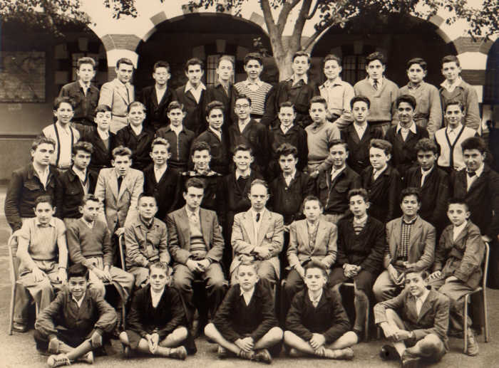

Année 1952-53 : la 4ème B1 avec le prof de lettres M.Bougamont .
JL.LEVY est au 3ème rang le 4ème à partir de la droite

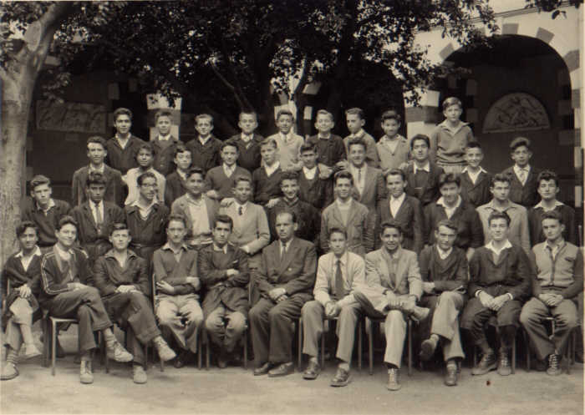

Année 1953-54 : La 3ème B1 avec le prof de lettres M.Couturier.
JL.Lévy est au 1er rang tout à gauche devant Pierre Nicoli et à côté de Raphael Magana .
On reconnaît également Paul et Armand Bohé, René Villot, André Lauque, Henri Holtzscherer( qui nous a quittés), Gilbert Garcia, les frères Paul et Jean-Jacques Bensoussan, Georges Esclapez, Gabriel Tari, Jean-Paul ; Taddéi, Edouard Menjou

